**DES - Documento de Engenharia de Software**

Versão: 0.3

26 de Agosto de 2017

**Projeto Microtec**

Lucas Riboli Freire - 1053

Pedro Henrique Polez Rocha - 1071

Ruan Patrick de Souza - 1173

Tabela de Revisões

| Versão | Principais Autores | Descrição da Versão | Data de Término | Aprovação e data | |
| --- | --- | --- | --- | --- | --- |
| V0.1 | Lucas Riboli  Pedro Henrique  Ruan Patrick | Introdução, Escopo e Descrição de Funcionamento. | 13/08/2017 | **Marina Vilela** | 14/08/2017 |
| V0.2 | Lucas Riboli  Pedro Henrique  Ruan Patrick | Estrutura Analítica de Projeto (EAP) e Dicionário EAP. | 19/08/2017 | **Marina Vilela** | 23/08/2017 |
| V0.3 | Lucas Riboli  Pedro Henrique  Ruan Patrick | Cronograma de atividades. | 26/08/2017 | **Marina Vilela** | 27/08/2017 |
| V0.4 | Lucas Riboli  Pedro Henrique  Ruan Patrick | Requisitos funcionais e não funcionais | 17/09/2017 | **Marina Vilela** | xx/xx/xxxx |

Índice

Tabela de Revisões 2

Índice 3

1. Lista de Figuras 4

2. Lista de Tabelas 5

3. Introdução 6

3.1 Definições, Acrônimos e Abreviaturas 6

4. Visão geral 7

4.1 Introdução 7

4.2 Escopo 7

4.3 Descrição de funcionamento 7

5. Especificação de Requisitos 9

5.1 Requisitos Funcionais 9

5.1.1 Req.1 - Efetuar o cadastro dos clientes de acesso 9

5.1.2 Req.2 - Exibir o relatório de backups 9

5.2 Diagrama de Casos de Uso 10

5.2.1 Descrição dos Atores 10

5.2.2 Descrição dos Casos de Uso 10

5.3 Fluxos de Eventos de Casos de Uso 11

5.3.1 Login do Administrador 11

5.4 Requisitos Não-Funcionais 12

5.4.1 Req.91 - Utilizar Windows como sistema operacional 12

5.4.2 Requisitos de Desempenho 12

5.4.2.1 Req.92 - O tempo da geração de relatório não deve exceder 1 segundo. 12

6. Projeto de Dados 13

6.1 Modelo Entidade-Relacionamento 13

7. Projeto Lógico 14

7.1 Diagrama de Classes 14

7.2 Diagrama de Sequência 14

7.3 Diagrama de Pacotes 15

7.4 Diagrama de Atividade 15

8. Anexos 16

8.1 Storyboarding 16

8.2 Estrutura Analítica do Projeto - EAP 16

8.2.1 Dicionário EAP 16

8.3 Cronograma de Atividades 17

9. Bibliografias de Texto 18

10. Bibliografia de Imagens 19

# Lista de Figuras

**Figura 1 -** Exemplo da implementação. 7

**Figura 2 -** Diagrama do <Projeto>. 8

**Figura 3 -** Fluxograma do <Projeto>. 8

**Figura 4 -** Diagrama de casos de uso. 10

**Figura 5 -** Modelo Entidade-Relacionamento. 13

**Figura 6 -** Diagrama de classes. 14

**Figura 7 -** Diagrama de sequência. 14

**Figura 8 -** Diagrama de Pacotes. 15

**Figura 9 -** Diagrama de Atividades. 15

**Figura 10 -** Telas do Software. 16

**Figura 11 -** EAP. 15

**Figura 12 -** Cronograma. 16

# Lista de Tabelas

**Tabela 01 -** Requisito Req.1. 9

**Tabela 02 -** Requisito Req.2. 9

# Introdução

## Definições, Acrônimos e Abreviaturas

**Backup -** Nomenclatura que significa a cópia de dados para um meio seguro onde possa ser restaurado.

**UML -** Sigla que representa a padronização utilizada para a linguagem de modelagem.

**EAP –** Sigla que significa Estrutura Analítica de Projeto, um processo que define as entregas do projeto e sua subdivisão em partes menores.

**Software Cliente** **-** Software que inicia uma comunicação com um Servidor de dados.

**Rede TCP/IP** **-** Meio que permite a transmissão de dados entre computadores.

**Banco de dados Remoto -** Servidor de acesso externo para armazenamento de dados.

# Visão geral

## Introdução

O software desenvolvido para a empresa Microtec faz o gerenciamento de clientes, serviços requisitados, produtos a venda e suas informações. Ele visa atender a demanda de controle de serviços em suas filiais no interior do Brasil.

A Microtec é uma empresa especializada no ramo da informática, vendendo aos seus clientes peças, acessórios e periféricos para computador e oferecendo serviços de manutenção, reparo, instalação de redes, remoção de vírus e formatação de computadores.

A companhia possui 23 anos de tradição no ramo, trabalhando em conjunto com grandes empresas como Microsoft, Microlins e Microchip. Abaixo é apresentado o logotipo da companhia na Figura 1.



**Figura 1 –** Logotipo da companhia.

## Escopo

Este projeto consiste em desenvolver um aplicativo capaz de cadastrar e atualizar dados de clientes, serviços requisitados pelos mesmos, produtos à venda na loja e seus dados, conforme demonstra a Figura 2.

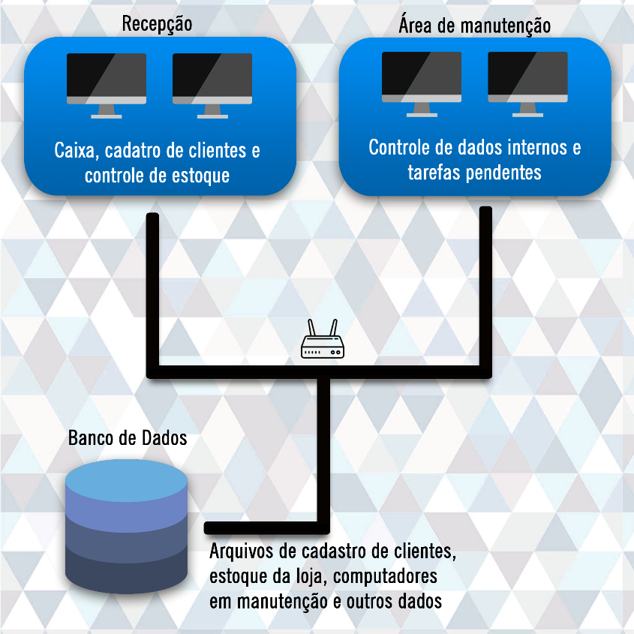

**Figura 2 –** Arquitetura geral do sistema.

## Descrição de funcionamento

O sistema funcionará como um Software de controle de serviços, clientes e estoque. Através de um sistema de cadastro será possível guardar as informações do que for cadastrado em um banco de dados, sendo possível averiguá-los a qualquer momento. No caso de um cliente pode se ver o nome, informação de contato, se existe um serviço requisitado por ele e assim por diante, para um serviço pode ser visto a data em que foi pedido, o andamento de sua realização e etc.

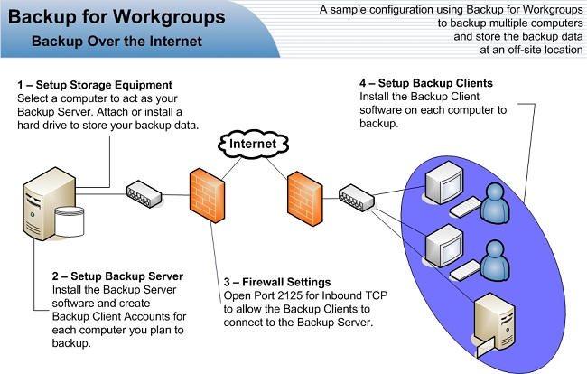

**Figura 2 -** Diagrama do <Projeto>.

....

....

.... e segue o fluxograma abaixo:

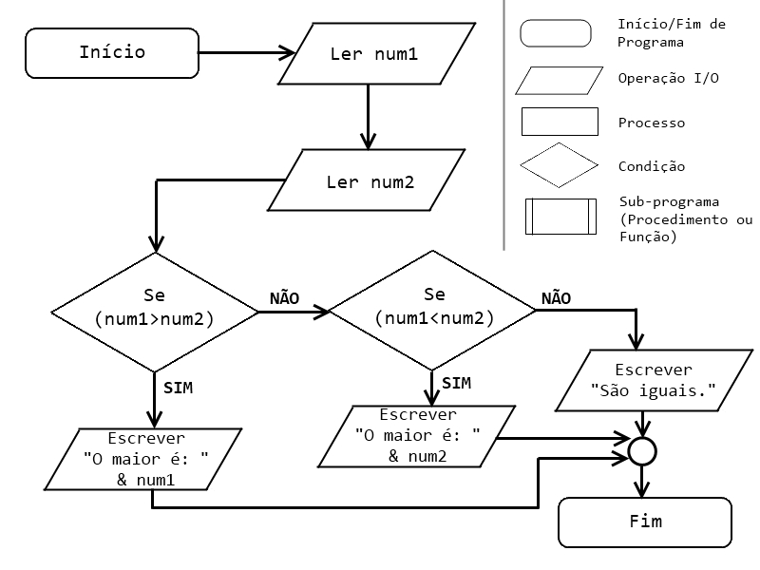

**Figura 3 -** Fluxograma do <Projeto>.

# Especificação de Requisitos

## Requisitos Funcionais

### Req. – Cadastrar produtos da loja

|  |  |
| --- | --- |
| **Detalhamento** | Cada produto deve possuir os seguintes dados:  - Nome;  - Preço;  - Quantidade em estoque;  - Fabricante. |
| **Observação** | Todos os itens acima devem ser obrigatoriamente preenchidos no cadastro de um produto. |
| **Prioridade** | Alta. |

**Tabela 01 -** Requisito Req.1.

### Req.2 – Alterar dados dos produtos da loja

|  |  |
| --- | --- |
| **Detalhamento** | Permite alterar as propriedades de um produto já cadastrado no sistema. |
| **Observação** | Alteração dos dados de produto servirá para atualizar os dados de estoque. |
| **Prioridade** | Média. |

**Tabela 02 -** Requisito Req.2.

### Req.3 – Cadastrar clientes

|  |  |
| --- | --- |
| **Detalhamento** | Cada cliente cadastrado deve possuir os seguintes dados:  - Nome completo;  - Idade;  - CPF;  - E-mail;  - Endereço atual. |
| **Observação** | O CPF deve ser validado antes da confirmação ou alteração do cadastro. |
| **Prioridade** | Alta. |

**Tabela 03 -** Requisito Req.3.

### Req.4 – Alterar dados de clientes

|  |  |
| --- | --- |
| **Detalhamento** | Permite alterar os dados de um cliente cadastrado no sistema. |
| **Observação** | Todos usuários do sistema podem realizar essa função. |
| **Prioridade** | Média. |

**Tabela 04 -** Requisito Req.4.

### Req.5 – Cadastrar serviços para clientes

|  |  |
| --- | --- |
| **Detalhamento** | Os serviços deverão possuir as seguintes informações:  - Título;  - Descrição;  - Data de criação;  - Prazo de entrega;  - Status do serviço. |
| **Observação** | O serviço só poderá ser cadastrado dentro da página de um cliente, não sendo possível entrar com um serviço sem antes ter ao menos um cliente. |
| **Prioridade** | Alta. |

**Tabela 05 -** Requisito Req.5.

### Req.6 – Atualizar os dados de serviços para clientes

|  |  |
| --- | --- |
| **Detalhamento** | Permite alterar as informações dos serviços de clientes. |
| **Observação** | A atualização do serviço serve principalmente para verificar se o serviço foi completado ou não. |
| **Prioridade** | Média. |

**Tabela 06 -** Requisito Req.6.

### Req.7 – Cadastrar funcionários

|  |  |
| --- | --- |
| **Detalhamento** | Cada funcionário precisa dos seguintes dados para cadastro:  - Nome completo;  - Nome de usuário;  - Senha. |
| **Observação** | O gerente da loja que fará o cadastro de todos funcionários no sistema. |
| **Prioridade** | Média. |

**Tabela 07 -** Requisito Req.7.

### Req.8 – Remover funcionários

|  |  |
| --- | --- |
| **Detalhamento** | Permite remover funcionários cadastrados do sistema. |
| **Observação** | Apenas o gerente pode realizar essa ação. |
| **Prioridade** | Pequena. |

**Tabela 08 -** Requisito Req.8.

### Req.9 – Exibir serviços em aberto

|  |  |
| --- | --- |
| **Detalhamento** | O sistema deve permitir os funcionários de visualizar uma lista com todos serviços em aberto, contendo os seguintes dados:  - Título;  - Data de criação do serviço;  - Prazo para ser feito;  - Cliente para quem é o serviço. |
| **Observação** | O gerente e todos os funcionários deverão poder ver essa lista. |
| **Prioridade** | Pequena. |

**Tabela 09 -** Requisito Req.9.

## Diagrama de Casos de Uso

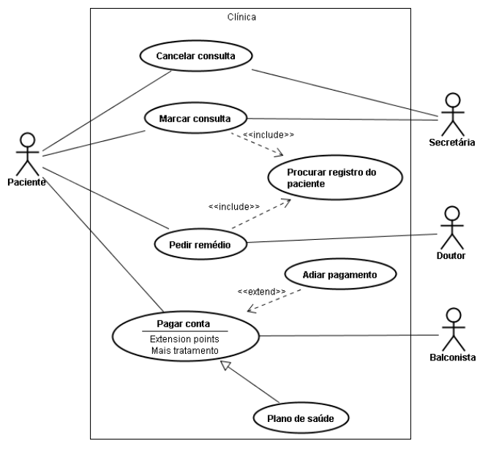

**Figura 4 -** Diagrama de casos de uso.

### Descrição dos Atores

**A1 - Administrador**

O Administrador tem acesso à as funcionalidades de Manter Viagens, Reservar Viagem, Manter Clientes, Manter Funcionários.

### Descrição dos Casos de Uso

**CaU1 - Manter Clientes**

Este caso de uso tem como objetivo manipular os dados dos clientes no banco de dados. Ela é composta pelas funcionalidades de cadastrar, listar, editar e excluir clientes. Somente o Administrador tem acesso a este caso de uso.

## Fluxos de Eventos de Casos de Uso

### Login do Administrador

|  |  |  |
| --- | --- | --- |
| **Nome da Use Case** | Login do **Administrador**. | |
| **Descrição** | Responsável pelo Login no software. | |
| **Requisitos associados** | Login. | |
| **Pré-condições** | Sistema tem que estar ligado. | |
| Possuir um Login. | |
| **Pós-condições** | Login certo. | |
| Login errado. | |
| **Atores** | **Administrador** e **Banco de Dados**. | |
| **Fluxo Principal** | | |
| **Ações** **Realizadas** | | **Ações Recebidas** |
| 1 - O **Administrador** deseja fazer o Login. | | 2 - O sistema solicita o Login. |
| 3 - O **Administrador** digita o Login. | | 4 - O sistema verifica o Login. |
| 5 - Se Login estiver certo, entra no software. |
| **Fluxo Alternativo** | | |
| **Ações** **Realizadas** | | **Ações Recebidas** |
| 1 - Sistema apresenta mensagem que o Login está errado. | | 3 - Usuário deseja tentar novamente. |
| 2 - Sistema pergunta se deseja efetuar Login novamente ou cancelar. | |
| 4 - Sistema solicita o Login. | | 5 - Usuário solicita cancelar operação. |
| 6 - Caso de uso encerrado. | |

**Tabela 3 -** Fluxo de evento principal < Login do Administrador >.

## Requisitos Não-Funcionais

### Req.0 - Utilizar Windows 7 como sistema operacional

Será utilizada uma distribuição Windows para a padronização da aplicação.

### Req.11 – Conter interface simples e intuitiva.

Será utilizada para uma melhor familiarização do usuário com a ferramenta.

### Requisitos de Desempenho

#### Req.12 – Máquina deve possuir pelo menos 4Gb de memória RAM.

Tal requisito deve ser satisfeito para que o sistema funcione com fluidez.

#### Req.13 – Máquina deve possuir pelo menos 50Gb de armazenamento livre no HD.

Tal requisito deve ser satisfeito para garantir a instalação do programa e suas futuras atualizações.

#### Req.14 - O tempo de cadastro de produtos não deve exceder 2 segundos.

Este requisito se aplica a qualquer estado do sistema, com grande quantidade de dados ou contendo poucos dados.

#### Req.15 - O tempo de cadastro de funcionários não deve exceder 1 segundos.

Este requisito se aplica a qualquer estado do sistema, com grande quantidade de dados ou contendo poucos dados.

#### Req.16 - O tempo de cadastro de serviços não deve exceder 1 segundos.

Este requisito se aplica a qualquer estado do sistema, com grande quantidade de dados ou contendo poucos dados.

# Projeto de Dados

## Modelo Entidade-Relacionamento

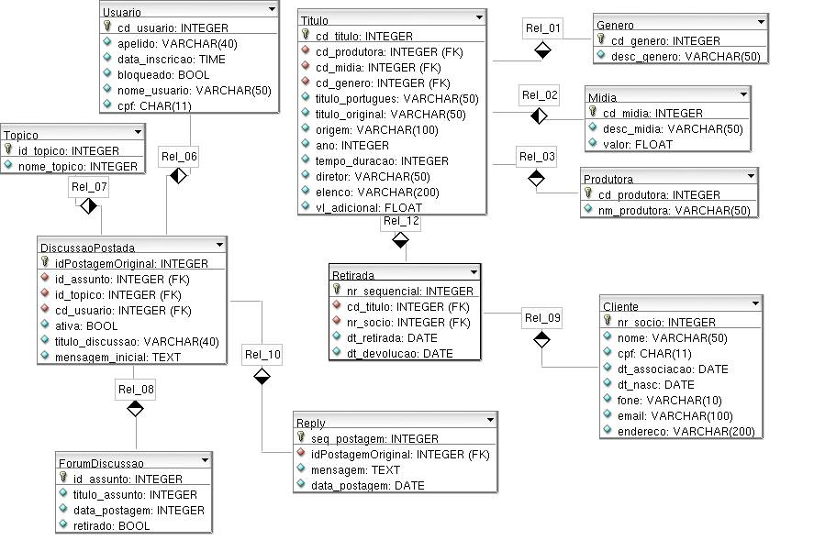

**Figura 5 -** Modelo Entidade-Relacionamento.

# Projeto Lógico

## Diagrama de Classes

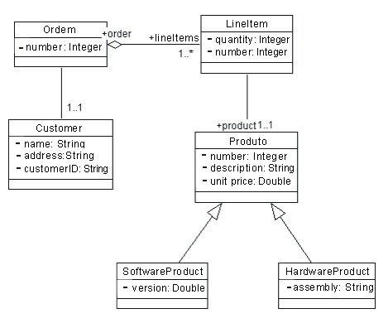

**Figura 6 -** Diagrama de Classes.

## Diagrama de Sequência

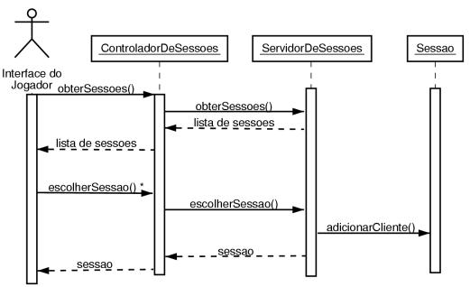

**Figura 7 -** Diagrama de Sequência.

## Diagrama de Pacotes

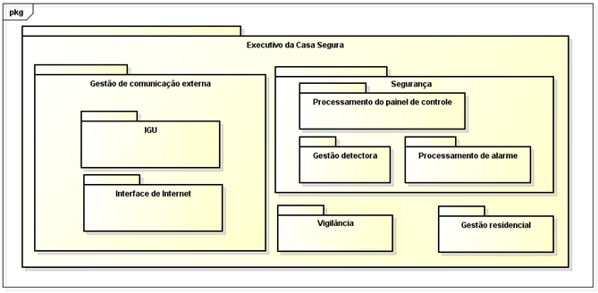

**Figura 8 -** Diagrama de Pacotes.

## Diagrama de Atividade

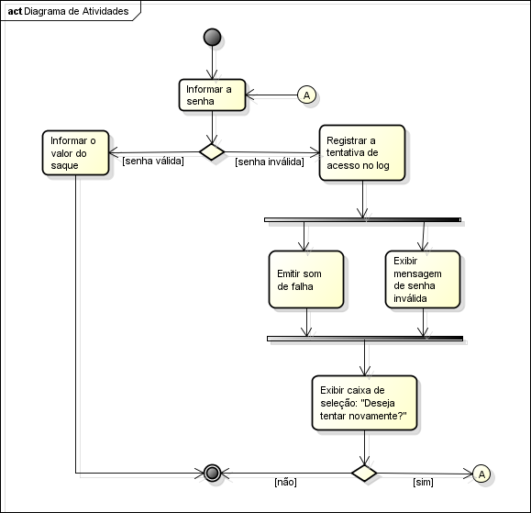

**Figura 9 -** Diagrama de Atividades.

# Anexos

## Storyboarding

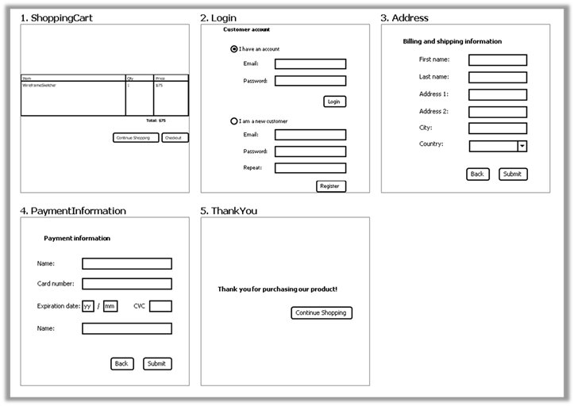

**Figura 10 -** Telas do Software.

## Estrutura Analítica do Projeto - EAP

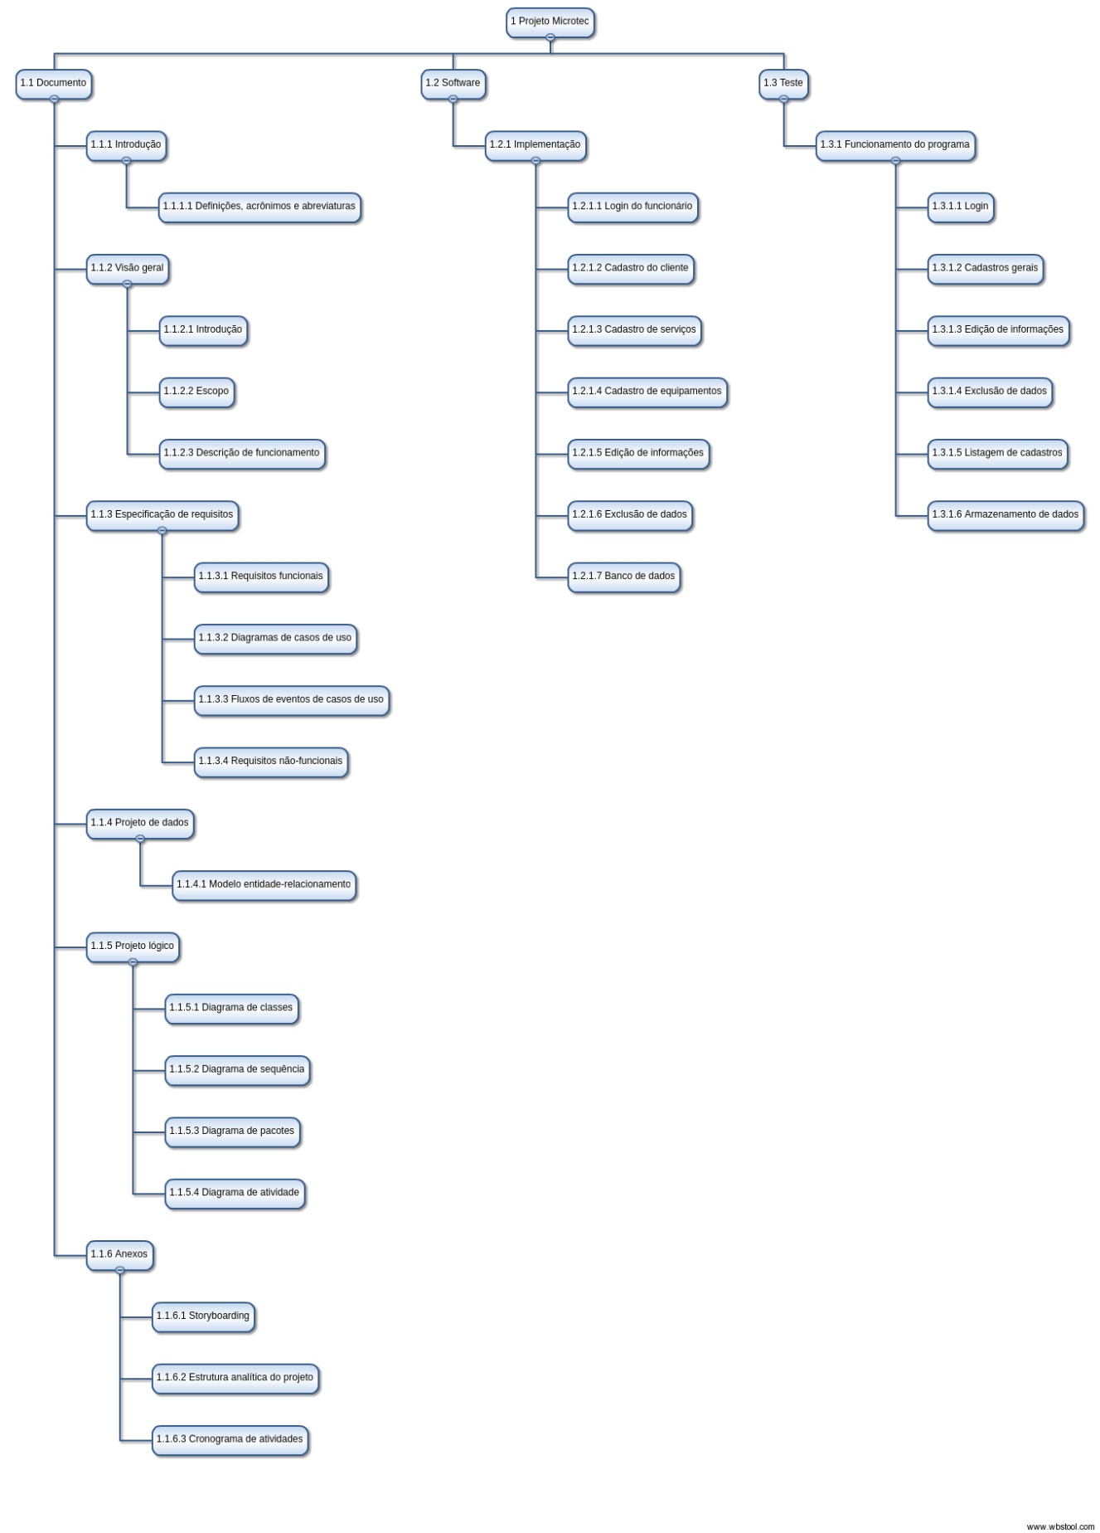

**Figura 11 -** EAP.

### Dicionário EAP

|  |  |  |
| --- | --- | --- |
| **Id. EAP** | **Título** | **Descrição** |
| 1.1.1.1 | Definições, Acrônimos e Abreviaturas | Apresenta de forma sucinta o significado de vários termos e siglas utilizados no documento. |
| 1.1.2.1 | Introdução | Introduz o usuário a documentação do projeto, com seus objetivos e sua aplicação prática. |
| 1.1.2.2 | Escopo | Contém informações sobre as funcionalidades que serão ou não implementadas no projeto. |
| 1.1.2.3 | Descrição de Funcionamento | Descreve a maneira como o programa irá operar de forma que uma pessoa leiga no assunto possa entender. |
| 1.1.3.1 | Requisitos Funcionais | Expõe com detalhes todas as funções do *software* desenvolvido. |
| 1.1.3.2 | Diagramas de Caso de Uso | Apresenta todas as possibilidades de uso que um usuário pode fazer com o programa. |
| 1.1.3.3 | Fluxos de Eventos de Casos de Uso | Apresenta os casos de uso, indicando as possíveis ações do usuário e reações do programa em relação à ele. Assim como também as condições para suas ocorrências e seus resultados. |
| 1.1.3.4 | Requisitos Não-funcionais | Apresenta os requisitos do sistema que não são funcionais para todas possibilidades, só sendoassim em certas exceções. |
| 1.1.4.1 | Modelo Entidade-relacionamento | Descreve as informações inclusas no banco de dados do projeto. |
| 1.1.5.1 | Diagrama de Classes | Mostra a organização e relação entre as classes implementadas no aplicativo. |
| 1.1.5.2 | Diagrama de Sequência | Representa a sequência das mensagens passadas entre objetos no programa a fim de representar seus comportamentos. |
| 1.1.5.3 | Diagrama de Pacotes | Mostra todos pacotes do projeto e os sub-pacotes que os formam. |
| 1.1.5.4 | Diagrama de Atividade | Apresenta um diagrama sobre como o programa responde e procede com relação a interação do usuário. |
| 1.1.6.1 | Storyboarding | Demonstram as telas do *software* em sequência, facilitando sua pré-visualização e entendimento. |
| 1.1.6.2 | Estrutura Analítica do Projeto | Descreve todo o projeto executado, bem como seus componentes, requisitos e escopo. |
| 1.1.6.3 | Cronograma de Atividades | Mostram os prazos para a execução de tarefas descritas no documento. |
| 1.2.1.1 | Login do Funcionário | Autenticador embutido no programa capaz de determinar se o usuário atual realmente é um funcionário do estabelecimento. |
| 1.2.1.2 | Cadastro do Cliente | Funcionalidade que permite o registro de clientes da empresa, incluindo dados como: nome, e-mail, CPF, data de nascimento e etc. |
| 1.2.1.3 | Cadastro de Serviços | Permite criar e relacionar serviços de manutenção e informática com os clientes da loja. |
| 1.2.1.4 | Cadastro de Equipamentos | Módulo capaz de cadastrar peças e equipamentos no estoque de componentes e produtos disponíveis à venda pela empresa. |
| 1.2.1.5 | Edições de informações | Permite editar informações de todos os dados cadastrados no sistema. |
| 1.2.1.6 | Exclusão de Dados | Faz possível ao usuário excluir dados do sistema. |
| 1.2.1.7 | Banco de Dados | Contém os dados dos clientes, serviços e produtos vendidos pelo estabelecimento. |
| 1.3.1.1 | Login | Determina o funcionamento do sistema de autenticação de usuário do programa. |
| 1.3.1.2 | Cadastros Gerais | Verifica se os dados estão sendo salvos corretamente no banco de dados para todos os cadastros possíveis. |
| 1.3.1.3 | Edição de Informações | Assegura que é possível editar informações já cadastradas. |
| 1.3.1.4 | Exclusão de Dados | Garante que é possível excluir informações previamente cadastradas. |
| 1.3.1.5 | Listagem de Cadastros | Demonstra se é possível visualizar corretamente tudo que foi cadastrado no programa. |
| 1.3.1.6 | Armazenamento de Dados | Assegura que os dados salvos no banco de dados são manipulados da maneira correta. |

## Cronograma de Atividades

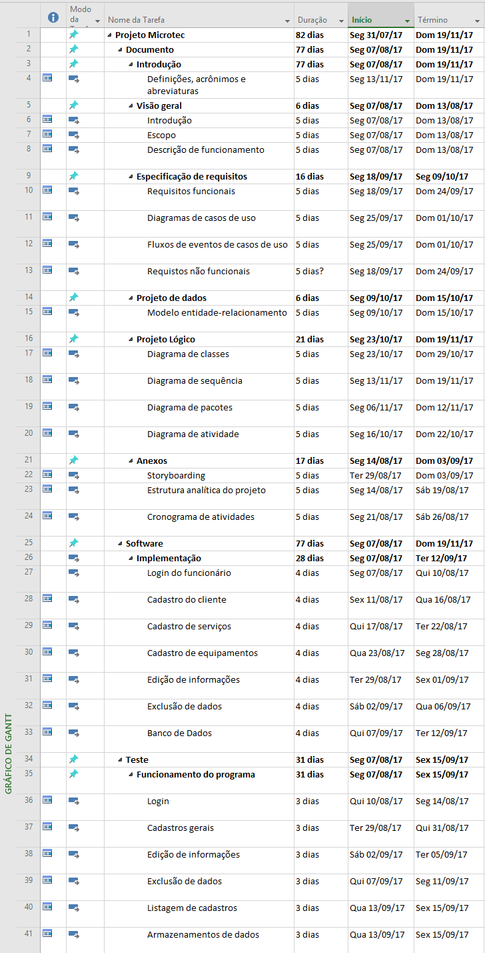

**Figura 12 -** Cronograma.

# Bibliografias de Texto

# Bibliografia de Imagens